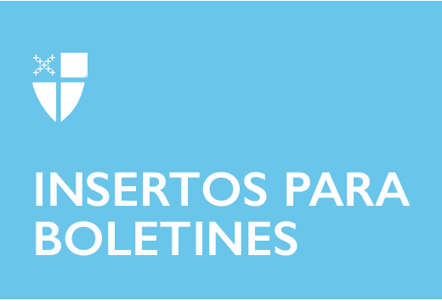

23 de junio de 2024 – Pentecostés 5 (B)
Su Guía sobre la DFMS, Parte 4

A lo largo del verano, nuestros insertos en los boletines presentarán recursos disponibles para ti, tu ministerio, tu congregación y tu diócesis de la Sociedad Misionera Nacional y Extranjera, el nombre formal de la Iglesia Episcopal incorporada. Aprende más escaneando el código QR de cada departamento o visita iam.ec/tecguide.

Dar para ayudar a los demás es una parte esencial de la manera en que los episcopales expresan su fe. Hemos sido bendecidos para que podamos ser una bendición. Aquí descubrirá oportunidades de la Oficina de Desarrollo para apoyar los ministerios de toda la iglesia. Aquí los corazones generosos se encuentran con la obra de Cristo en el mundo.
Conozca sobre las subvenciones, los programas y los ministerios que son posibles gracias a su apoyo.
Bendiga a otros como usted ha sido bendecido. Responda al llamado del Obispo Presidente Michael Curry para apoyar el Campaña Anual BLESS.
Únase a nuestro creciente círculo de donantes mensuales haciéndose miembro de la Sociedad Shield.
Colabore con la Iglesia Episcopal en la planificación de su patrimonio uniéndose a la Sociedad 1789. Estamos aquí para ayudarle a hacer una donación de legado a la iglesia.
Suscríbase al boletín "La Iglesia Episcopal en Acción" de la Oficina de Desarrollo.
¡Dé y su corazón crecerá!

La Oficina de Relaciones Ecuménicas e Interreligiosas apoya el compromiso ecuménico e interreligioso en toda nuestra iglesia, promoviendo el entendimiento entre todo el pueblo de Dios y la unidad entre las iglesias. Lo hacemos brindando apoyo a los compromisos públicos de esta iglesia, los diálogos ecuménicos y proporcionando recursos.
Identifique al responsable diocesano episcopal ecuménico e interreligioso de su diócesis.
Infórmese sobre la labor de las relaciones ecuménicas e interreligiosas en la Iglesia Episcopal descargando nuestro paquete de folletos informativos.
Utilice los recursos educativos para adultos "Past Reckoning", que exploran las historias raciales de la Iglesia Episcopal y la Iglesia Morava.
Suscríbase a nuestra lista de correo para mantenerse al día sobre las noticias y ofertas ecuménicas e interreligiosas de la Iglesia Episcopal.
Visite nuestros ministerios ecuménicos compartidos en toda la Iglesia Episcopal en el Mapa de Activos Episcopales.
Explore los cursos de formación para combatir los prejuicios anti musulmanes con la campaña “Fe por encima del miedo”.

El Mapa de Activos Episcopales, un ministerio de la Iglesia Episcopal y de la Agencia Episcopal de Alivio y Desarrollo, es un sitio web que le ayuda a conocer las comunidades episcopales al leer y compartir la historia de sus congregaciones, escuelas y otras instituciones locales. ¿Está buscando una comunidad donde celebrar su servicio de adoración? El sitio muestra las formas en que el Movimiento de Jesús está activo en nuestras comunidades locales a través de la adoración, el ministerio y el servicio. Con el Mapa Episcopal de Activos, usted tiene la oportunidad de contarle a la iglesia y al mundo cómo su congregación está siendo llamada a servir a Dios y al prójimo.
Visite el Mapa de Activos Episcopales para conocer las congregaciones, escuelas y ministerios episcopales.
Aprenda a actualizar su pin en el Mapa de Activos.
Eche un vistazo a un mapa personalizado creado por los administradores del mapa episcopal que superpone los datos disponibles públicamente en un mapa de la congregación.
Vea cómo una diócesis ha integrado el Mapa Episcopal de Activos en su sitio web como buscador de iglesias.

